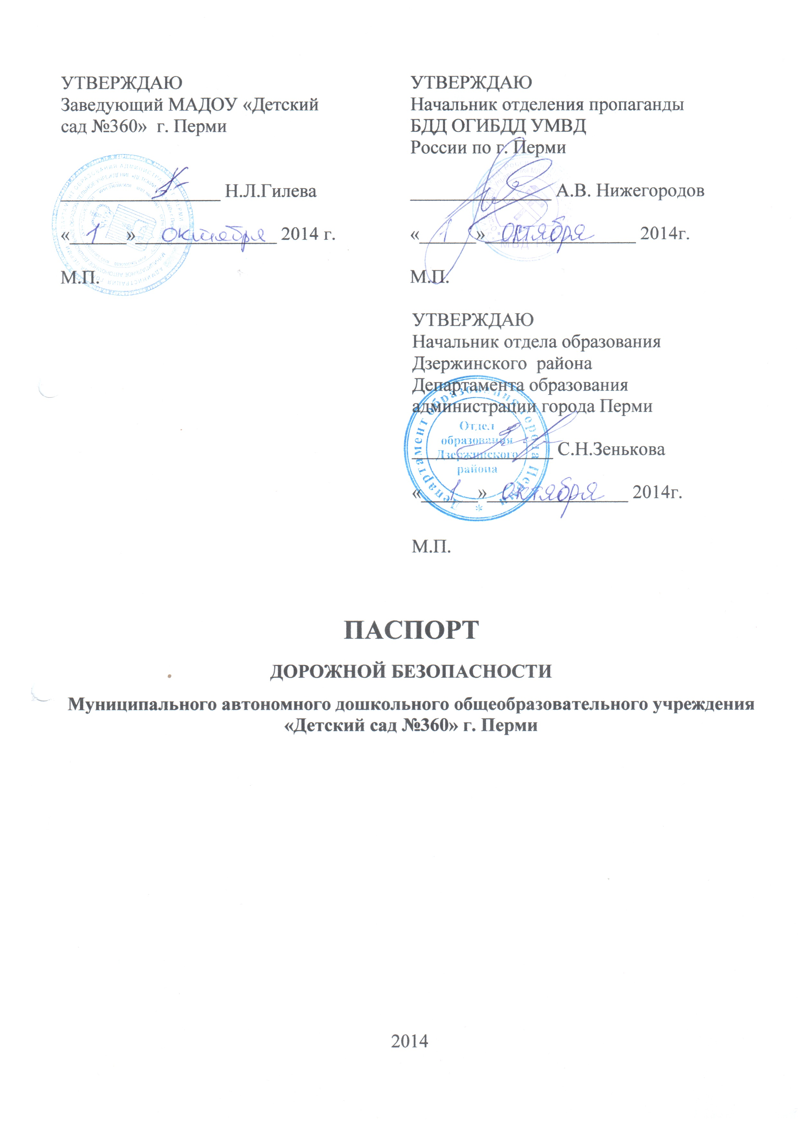Общие сведения
Наименование ОУ | Муниципальноеавтономное дошкольное образовательное учреждение  «Детский сад №360» г. Перми
Тип ОУ | дошкольное учреждение
Юридический адрес ОУ | 614058, г. Пермь, ул. Маяковского,35
Фактический адрес ОУ | 614058, г. Пермь, ул. Маяковского,35  ул.Маяковского,46 б
Руководители ОУ:
Заведующий | Гилева Наталия Львовна, 222-95-44
Заместитель заведующего по воспитательно-методической работе | Радостева Наталья Сергеевна, 221 -33-46
Методист | Неведицина Татьяна Витальевна, 221-33-46
Ответственные работники  муниципального органа  образования | специалист РОО Зеленкина Светлана Юрьевна, 246 60 26
Ответственные от  Госавтоинспекции | инспектор отделения пропаганды БДД отдела ГИБДД Управления МВД России по г. Перми  Каюмова Татьяна Александровна, 89519345388
Ответственные работники  за мероприятия по профилактике  детского травматизма | Радостева Наталья Сергеевна, 221 -33-46
Руководитель или ответственный  работник дорожно-эксплуатационной  организации, осуществляющей  содержание УДС∗ | Голев Николай Валерьевич  ООО «Стройград плюс»
Руководитель или ответственный  работник дорожно-эксплуатационной  организации, осуществляющей  содержание ТСОДД* | Тихомиров Валерий, тел. +7 967-90-32-117

Количество воспитанников: 290 (человек)
Наличие уголка по БДД: имеется, расположен в фойе 1-го этажа каждого корпуса при входе в детский сад и в раздевалках групповых помещений.

Наличие класса по БДД: нет

Наличие автогородка (площадки) по БДД: нет

Наличие автобуса в ОУ: отсутствует
Время работы ДОУ: Понедельник – пятница с 7.00 до 19.00
Телефоны оперативных служб:
01, 010 – Пожарная часть
02, 020 – Полиция
03,030 – Медицинская помощь
УВД по г. Перми – 212-81-56, 246-77-00
Дежурная часть ГИБДД – 282-06-38, 282-06-39, 246-73-00, 002

Содержание
- План-схемы ОУ.
- район расположения МАДОУ «Детский сад №360» г.Перми, пути движения транспортных средств и детей;
- организация дорожного движения в непосредственной близости МАДОУ «Детский сад №360» г.Перми с размещением соответствующих технических средств, маршруты движения детей и расположение парковочных мест;
- пути движения транспортных средств к местам разгрузки/погрузки и рекомендуемых безопасных путей передвижения детей по территории МАДОУ «Детский сад №360» г.Перми.

- План-схемы ОУ.
План-схема района расположения ОУ,
пути движения транспортных средств и детей (учеников)

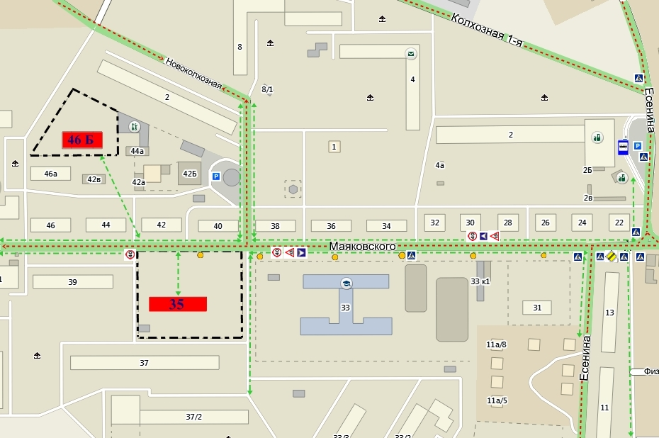

Условные обозначения

- движение детей (учеников) в (из) образовательного учреждения
- движение транспортных средств
- ограждение образовательного учреждения и стоянки транспортных средств
- искусственное освещение
- жилая застройка

- проезжая часть
Нерегулируемый пешеходный переход

Опасный участок дороги (движение запрещено)
парковка
ограничение скорости

дети
искусственная неровность

- Схема организации дорожного движения в непосредственной близости от образовательного учреждения сразмещением соответствующих технических средств, маршруты движения детей и расположение парковочных мест

План-схема района расположения ОУ, пути движения транспортных средств к учреждению
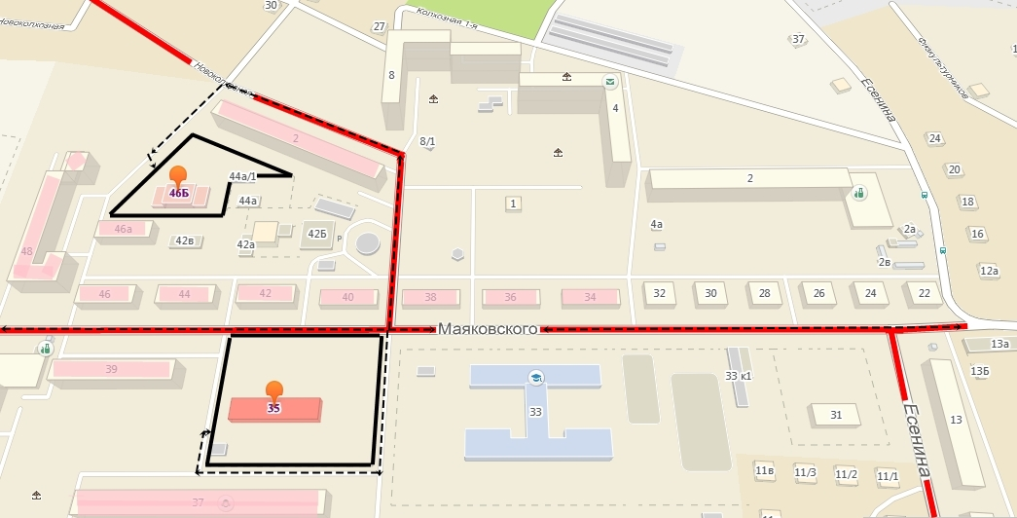

- проезжая часть
- жилые постройки
- ограждение территории
-движение грузовых транспортных средств к территории образовательного учреждения

Пути движения транспортных средств к местам разгрузки/погрузки и рекомендуемые пути передвижения детей по территории образовательного учреждения

Ул.Маяковского, 35
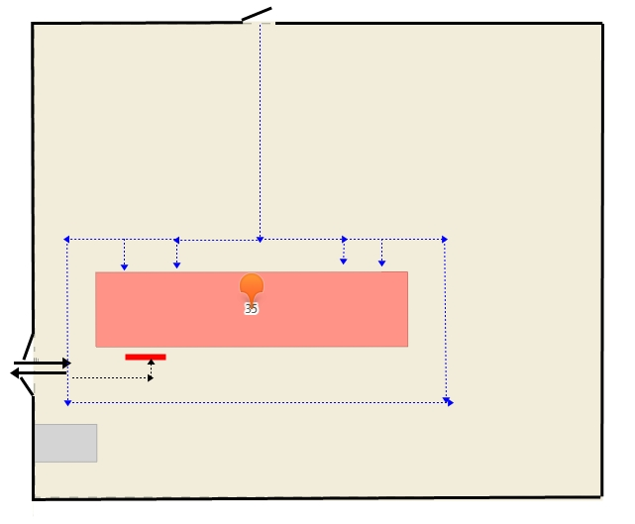

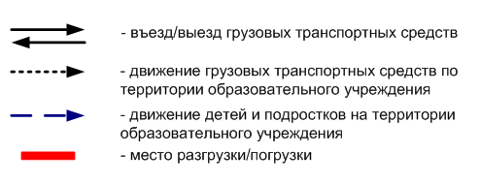

Пути движения транспортных средств к местам разгрузки/погрузки и рекомендуемые пути передвижения детей по территории образовательного учреждения

Ул.Маяковского, 46б

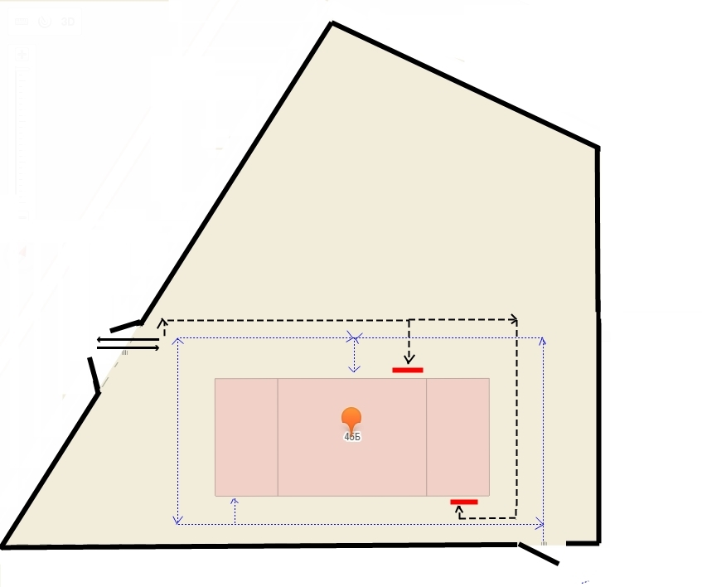

∗ Дорожно-эксплуатационные организации, осуществляющие содержание УДС, несут ответственность в соответствии с законодательством Российской Федерации (Федеральный закон «О безопасности дорожного движения» №196-ФЗ, КоАП, Гражданский кодекс).

